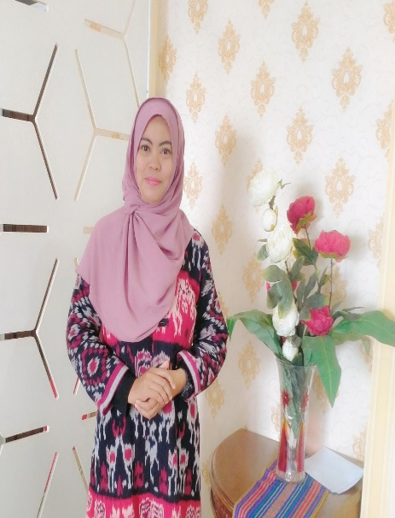

**NAMA GURU MAPEL IPA : WAGIARTIK,S.Pd**

**NAMA KECIL : B. ATIK**

**ALAMAT : KOMPLEKS LANUD EL TARI**

**PERTEMUAN PERTAMA**

1. MATERI IPA UNTUK BAB 1 YAITU TENTANG :
2. KONSEP GERAK
3. SISTEM GERAK MANUSIA
4. SISTEM GERAK PADA HEWAN
5. SISTEM GERAK PADA TUMBUHAN

*UNTUK PERTEMUAN PERTAMA HANYA PERKENALAN SAJA UNTUK MATERI AKAN BU ATIK BERIKAN PADA HARI JUM’AT… TERIMA KASIH.*